На неразграниченном земельном участке месторасположение: Архангельская область, Приморский округ, поселок Соловецкий, ориентировочно восточнее земельного участка с кадастровым номером 29:17:010101:82 и юго-западнее д. 3а, строение 4 по
ул. Ковалева, имеется сооружение (№6) некапитального характера, размер постройки 2,9 м. на 3,5м.

Фото 6.

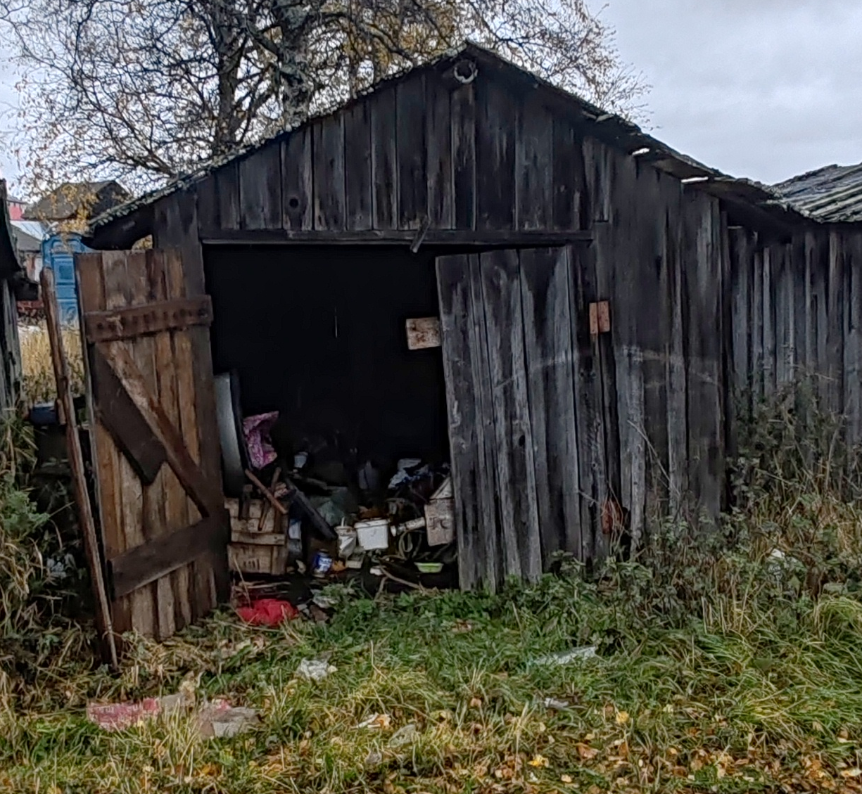

Самовольно занятый земельный участок
Наименование  точек | Расстояние между  точками, м
1-2 | 2,9
2-3 | 3,5
3-4 | 2,9
4-1 | 3,5
Площадь, кв.м | 10,15

